Практическая работа 7
Тема: «Определение единичных показателей достоверности
информации в системе»

Цель: научиться применять методы и инструменты для оценки и определения ключевых показателей достоверности информации, а также развить навыки анализа качества данных в информационных системах.

Ход работы
Создан проект ReliabilityIndicators.
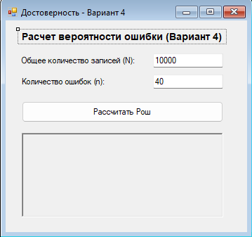
Рисунок 1 Вид формы приложения

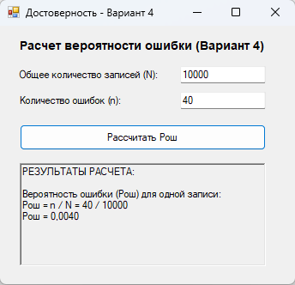
Рисунок 2 Пример расчёта
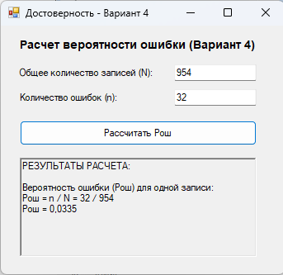
Рисунок 3 Пример расчёта

Листинг кода Form1.cs
namespace ReliabilityIndicators
{
public partial class Form1 : Form
{
public Form1()
{
InitializeComponent();
}

private void btnCalculate_Click(object sender, EventArgs e)
{
try
{
double N = double.Parse(txtTotal.Text);
double n = double.Parse(txtErrors.Text);

double p_err = n / N;

rtbResults.Clear();
rtbResults.AppendText("РЕЗУЛЬТАТЫ РАСЧЕТА:\n\n");
rtbResults.AppendText($"Вероятность ошибки (Рош) для одной записи:\n");
rtbResults.AppendText($"Рош = n / N = {n} / {N}\n");
rtbResults.AppendText($"Рош = {p_err:F4}");
}
catch (Exception ex)
{
MessageBox.Show("Ошибка: " + ex.Message);
}
}
}
}

